Učíme se s Marťanem – geometrie s němčinou

Narýsuj obrázek ve skutečné velikosti. Rozměry jsou uvedeny v centimetrech.
Hlavy a čepice si potom dokresli podle své vlastní fantazie.
Při rýsování využij své znalosti o rýsování kolmic, o konstrukci trojúhelníků pomocí kružítka
a o konstrukci obdélníka.
Pracuj velice pečlivě na čtvrtku A3.
Vypočítej obvody všech narýsovaných trojúhelníků a obdélníků. Nejprve si zopakuj vzorečky pro výpočet obvodu.

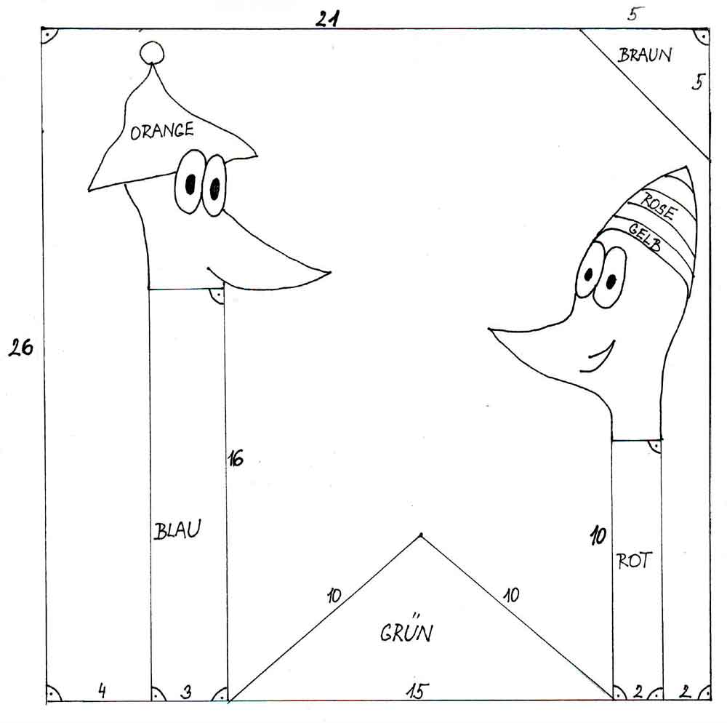

Obvody trojúhelníků:

__________________________________ _____________________________________

__________________________________ _____________________________________

__________________________________ ______________________________________

Obvody obdélníků:

__________________________________ ______________________________________

__________________________________ ______________________________________

__________________________________ ______________________________________

Přerýsovaný obrázek si při výtvarné výchově vybarvi vodovými barvami podle návodu.
Nakonec vše obtáhni tuší.

V tabulce si vybarvi ufoníka podle toho, jak se ti práce dařila.

Práce se mi velmi dařila. Jsem spokojený. | Práce se mi dařila. | Snažil jsem se, ale dělal jsem chyby. | Mohlo to být lepší. Hodně jsem chyboval. | Dnes mi to nešlo.
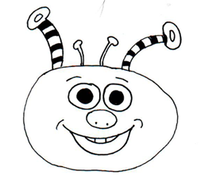 | 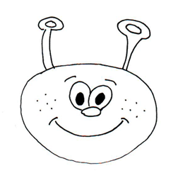 | 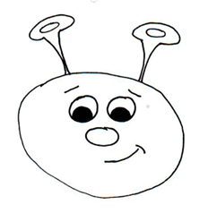 | 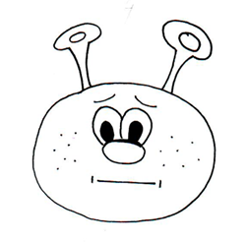 | 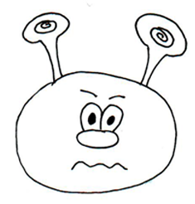

Obrázky: autorka materiálu

